导演代码转换模板

使用说明
打开文档时，需要先启用宏

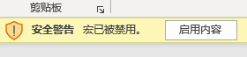

将需要进行转换的文本粘贴至本文档内并选中，按下快捷键ALT+F8打开宏界面

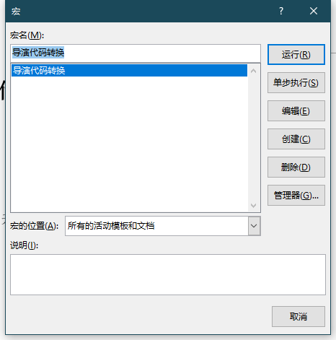

选中宏“导演代码转换”，点击运行即可完成转换。

下方给出了用于测试的文本匹配样例，如有新的写作格式，请联系我进行修改
压缩包内附带了源代码，若了解相关配置流程，可自行使用

参考文本
章节名，直接注释
【C1】

演出提示，直接注释
【BG 贺涯家】（阴天|正午）
【SE 手机铃声】

带有演出提示的对白文本，进行转换
【贺涯】（无立绘）
“嗯……”

不带有演出提示的对白文本，进行转换
【贺涯】
“我会下地狱吧。”

旁白/独白文本，不进行处理
好热，有某种柔软而温暖的东西沉重地覆在身上。

短信演出提示，直接注释
{你又没来学校？！}
{！！！！}

转换结果
请选中需要进行转换的文本（如本节全部内容），并执行对应宏

( 【C1】

( 【BG 贺涯家】（阴天|正午）
( 【SE 手机铃声】

( ↓（无立绘）
贺涯:嗯……

贺涯:我会下地狱吧。

好热，有某种柔软而温暖的东西沉重地覆在身上。

( {你又没来学校？！}
( {！！！！}

